# 毕业设计项目搭建过程

Aconda mlagents安装

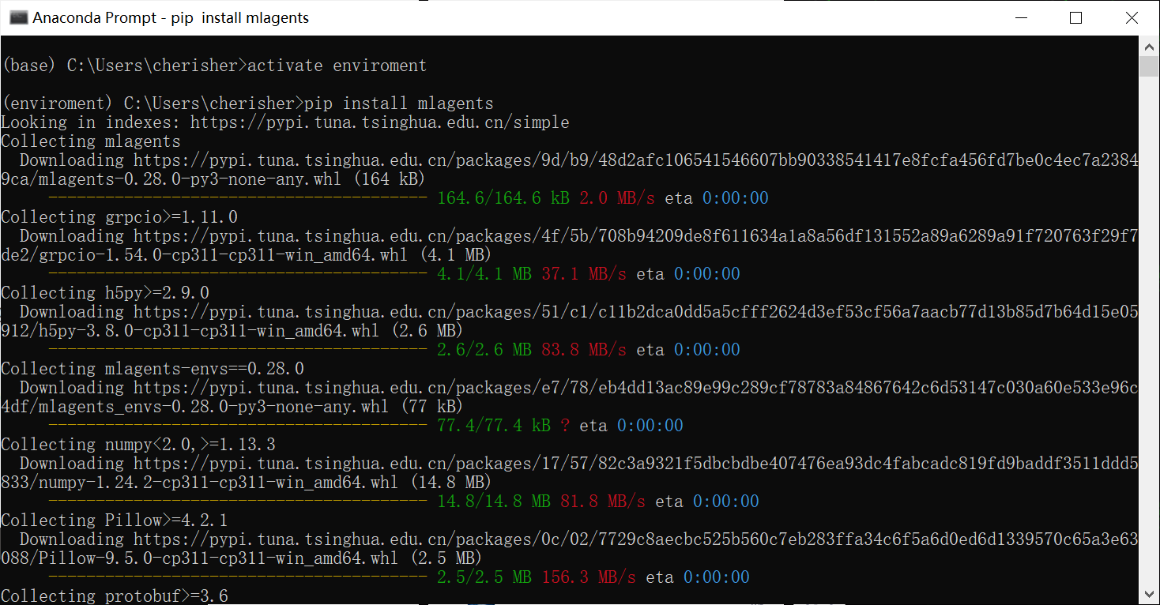

换清华源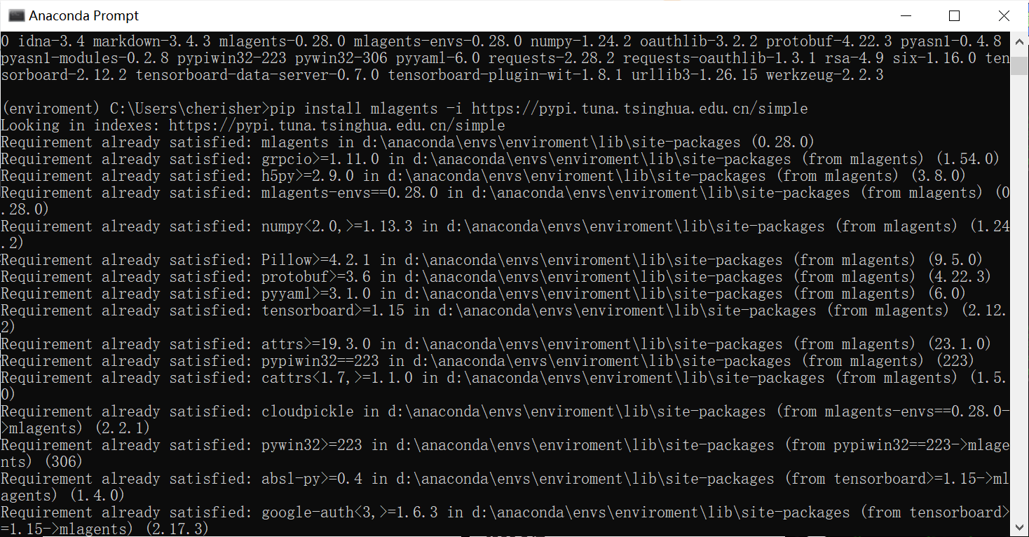

Conda list检查

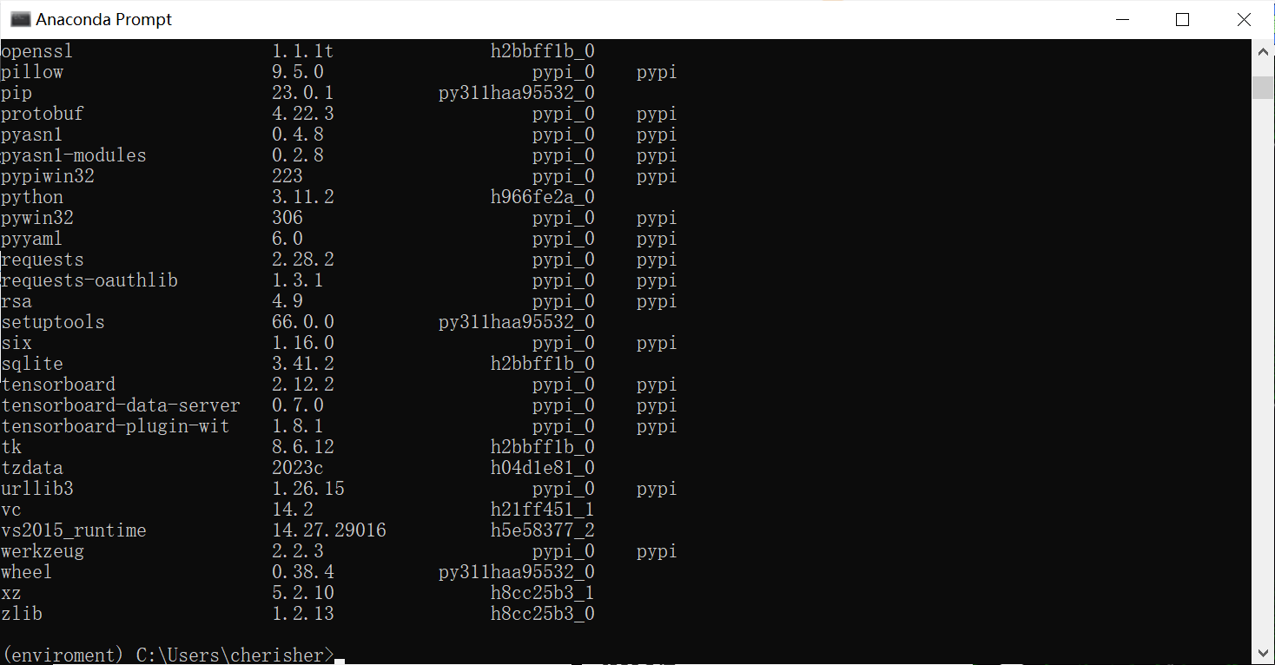

最主要的就是这tensorboard组件

这是显示python中训练成果的组件

Unity

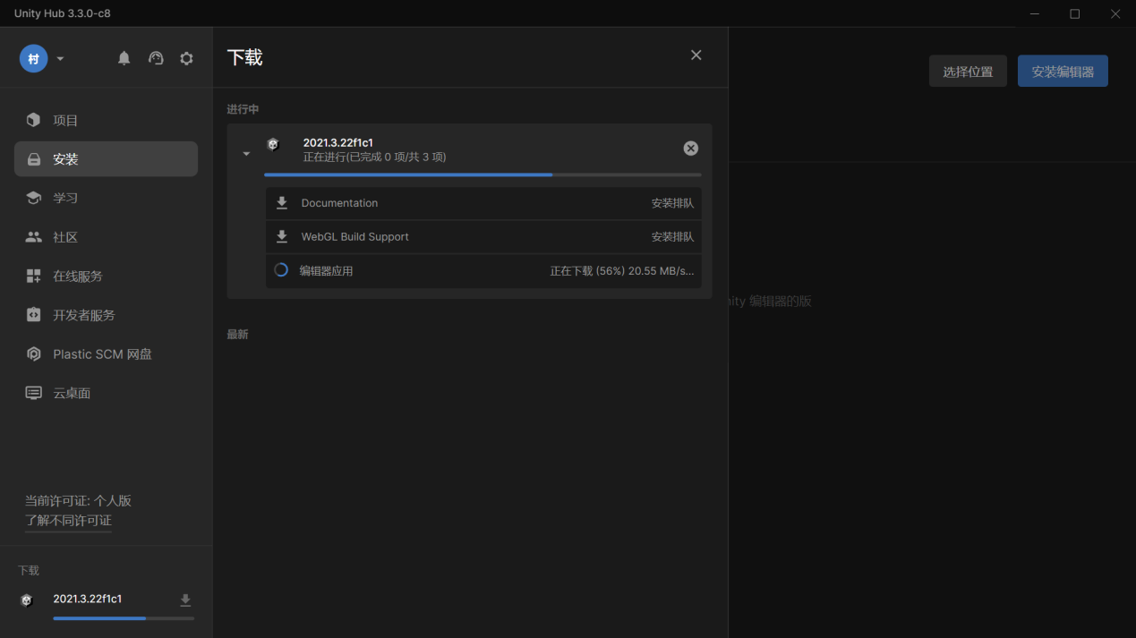

unity包

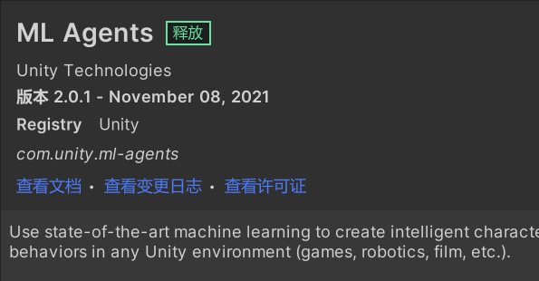

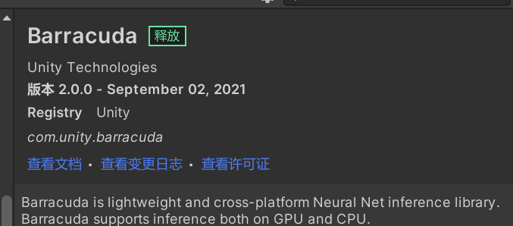

这是Unity轻量跨平台神经网络推理库

unity场景搭建

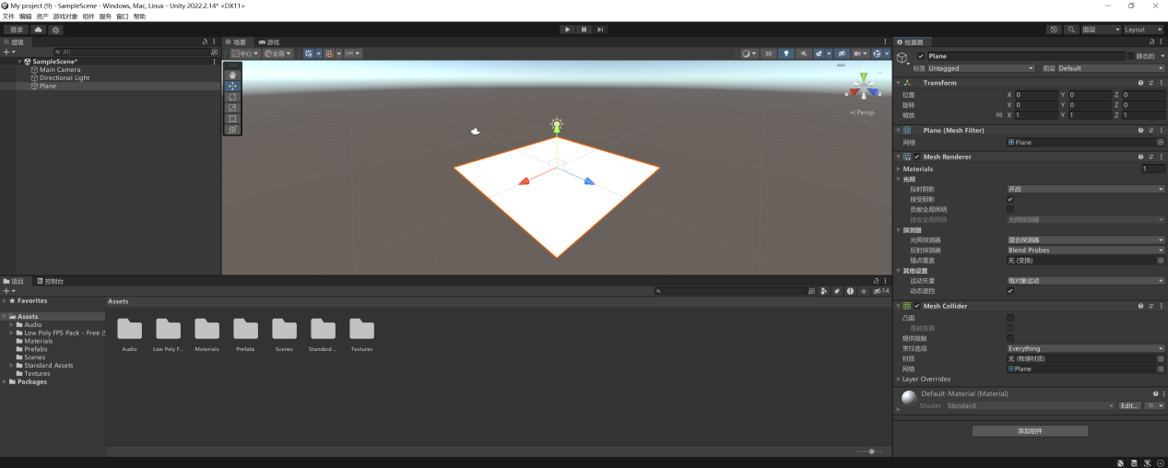

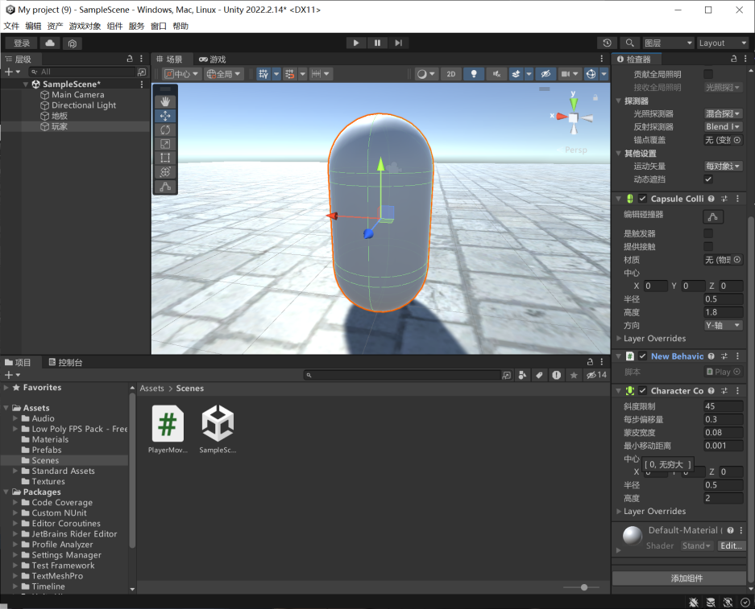

Unity自带模拟物理组件添加

Character controller

移动组件

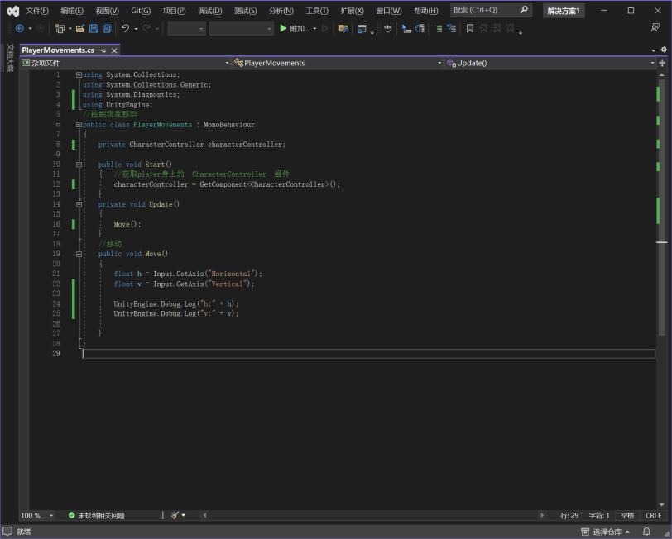

Vh代表位置，最左为0最右为1

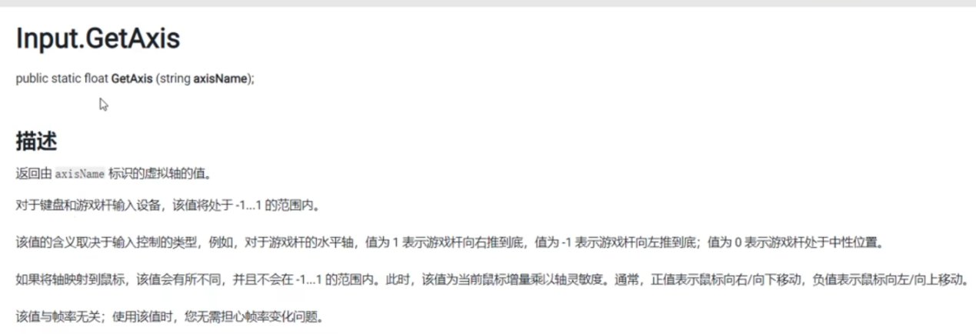

图源：unity 脚本api文档

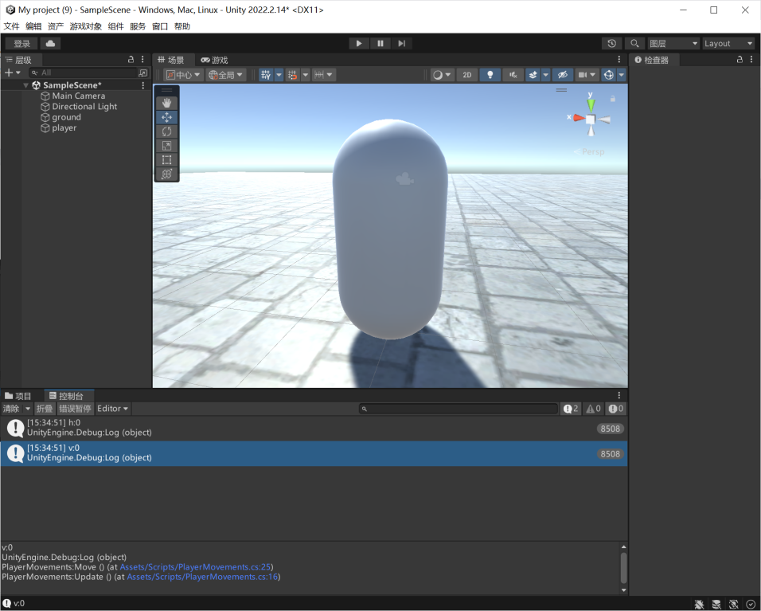

对代码进行debug输出，可以看到按下方向键后的变化情况

移动

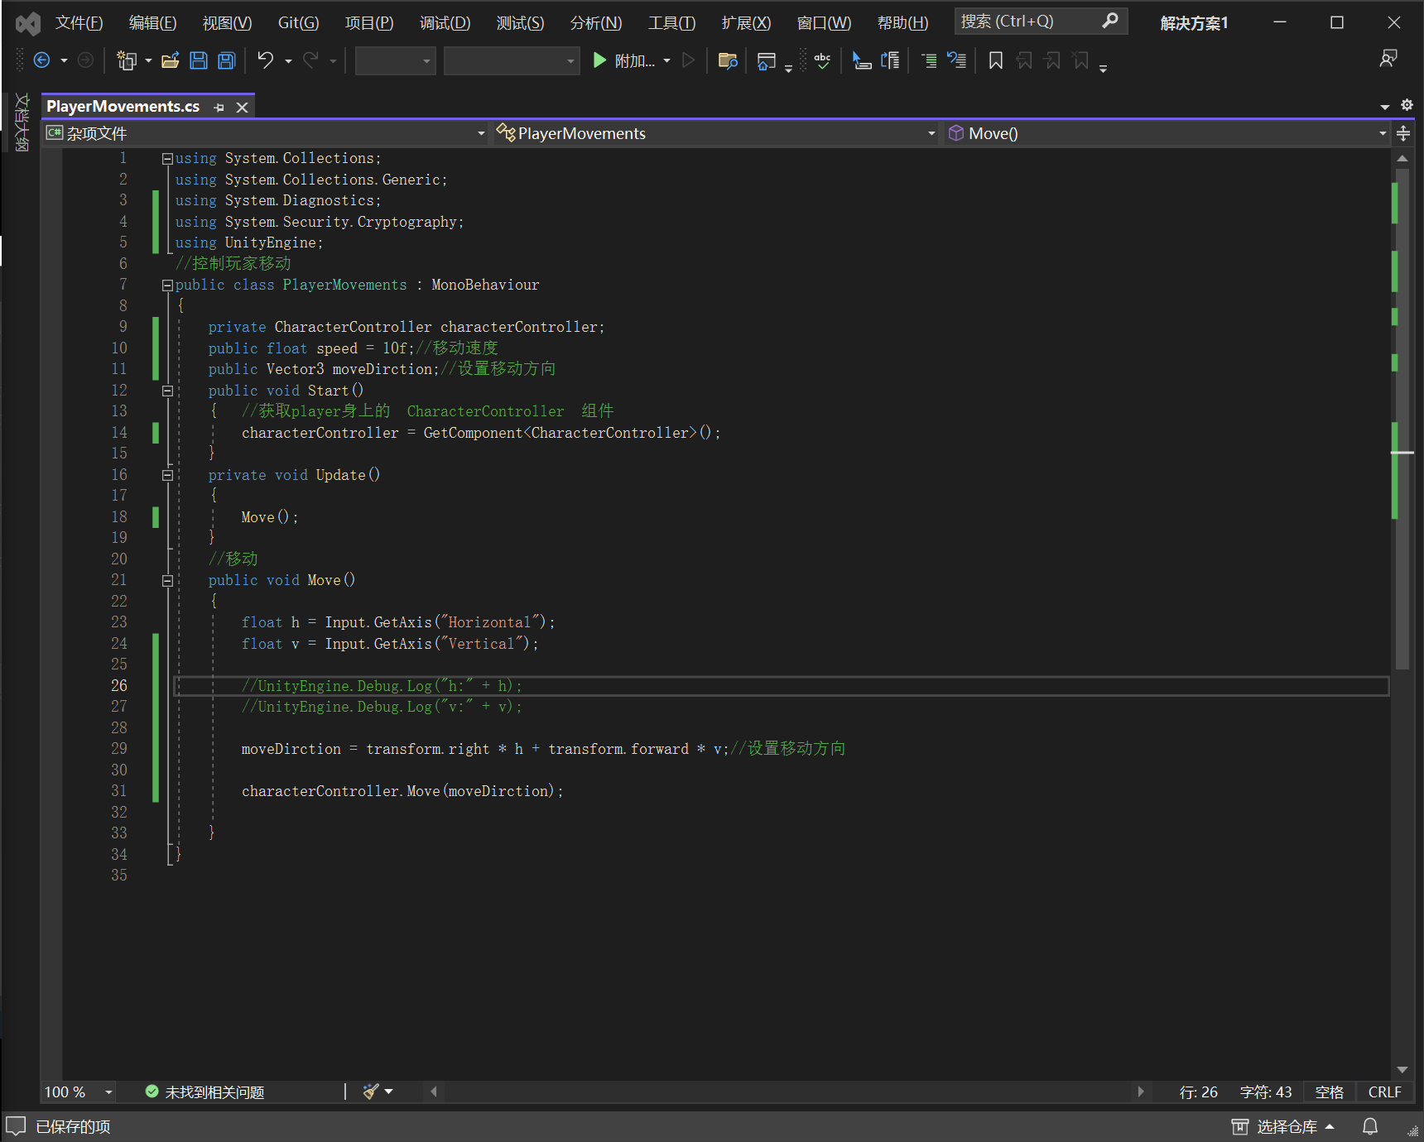



关于normalized

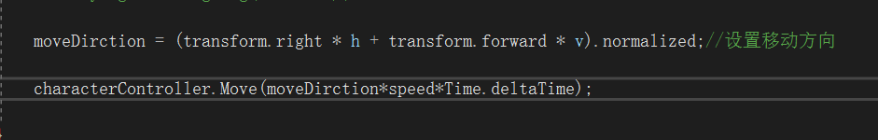

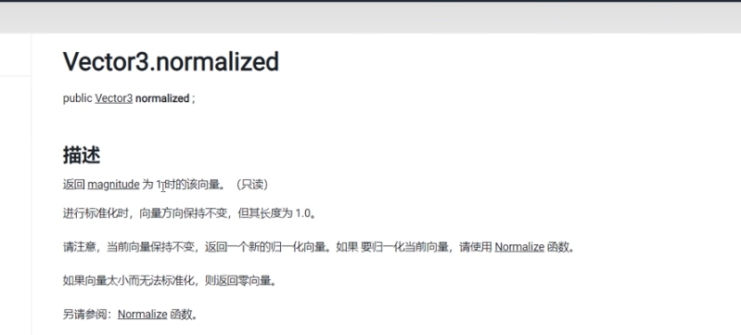

处理后：速度得到有效的控制



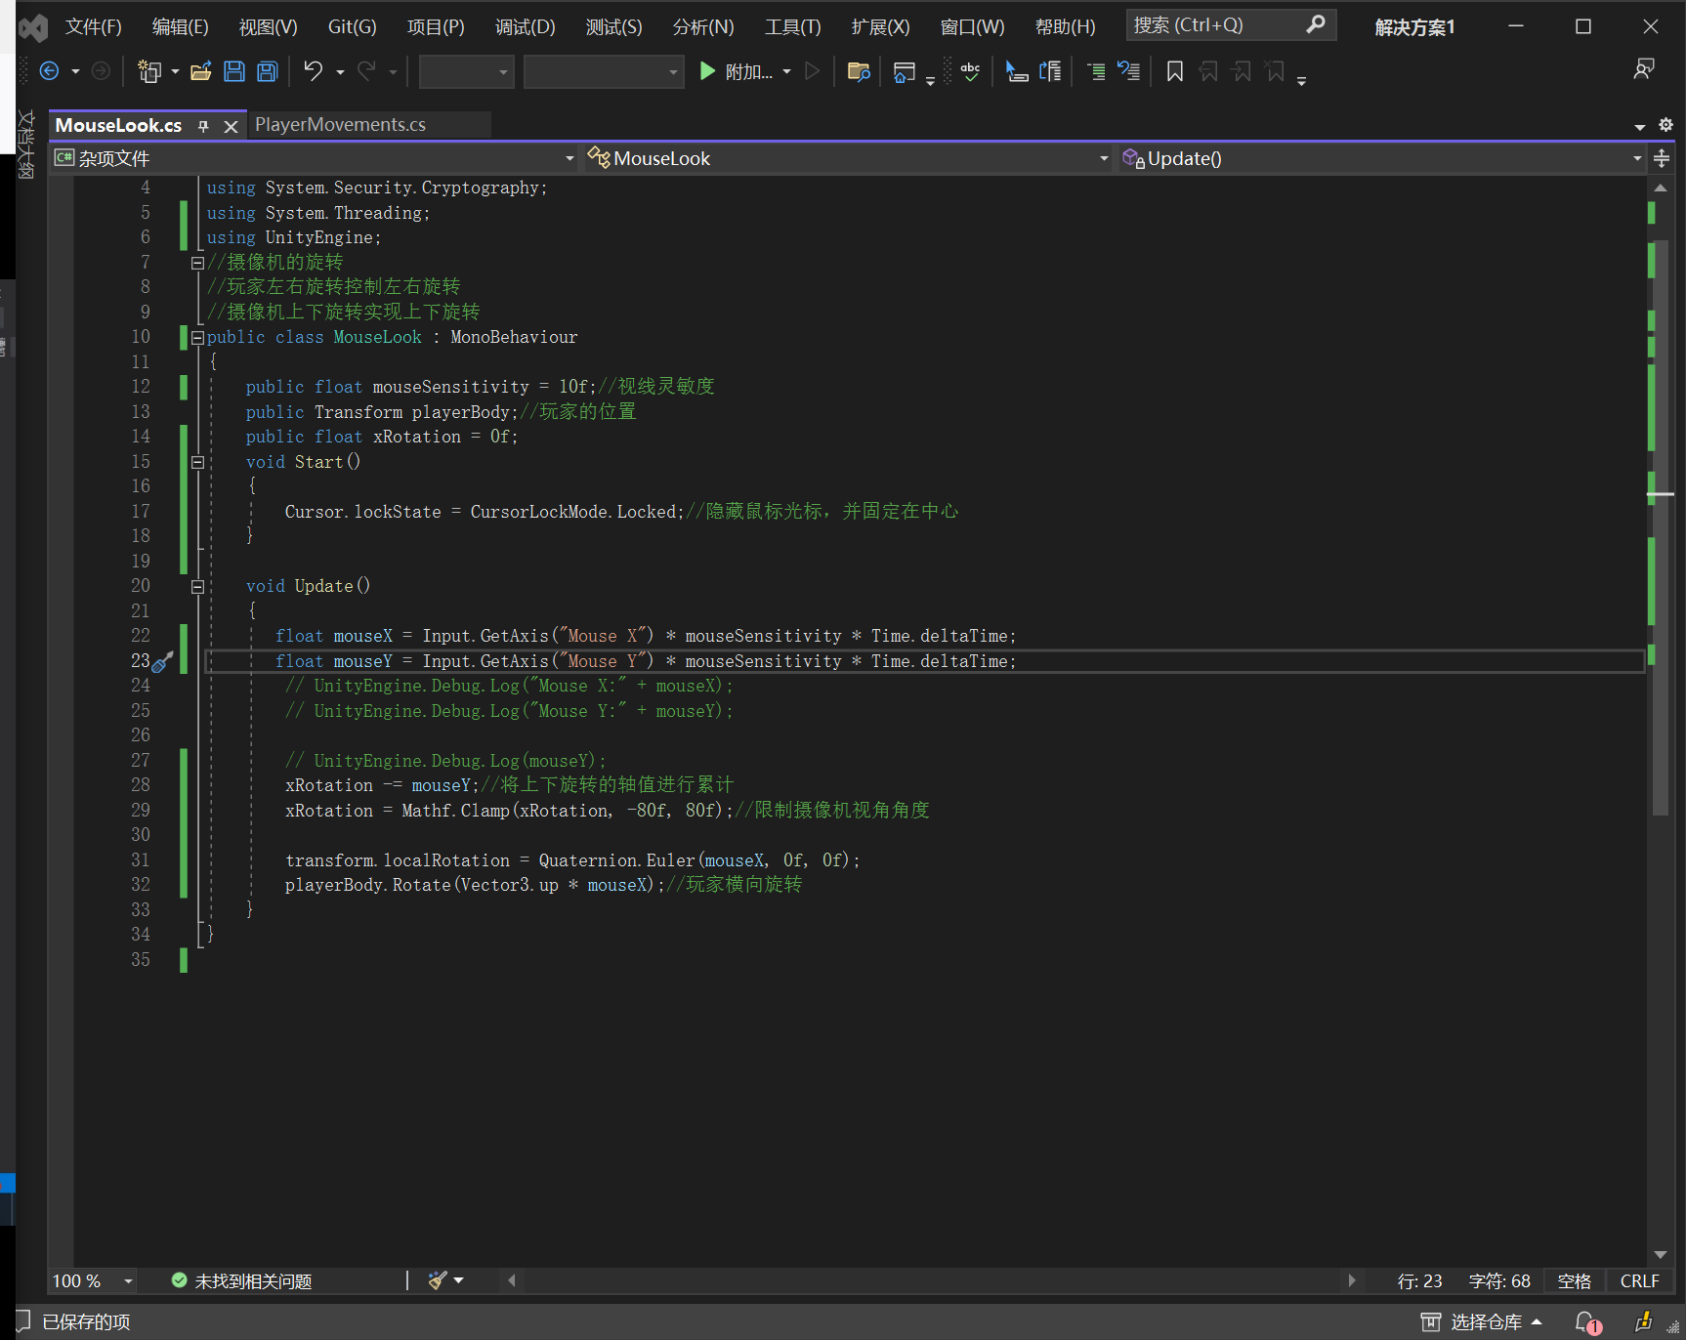

视角控制：以摄像头的视线来等效于创建的刚体的类人物体的视线

奔跑设置：奔跑速度为正常走路的1.5倍（私有封装再代码中）

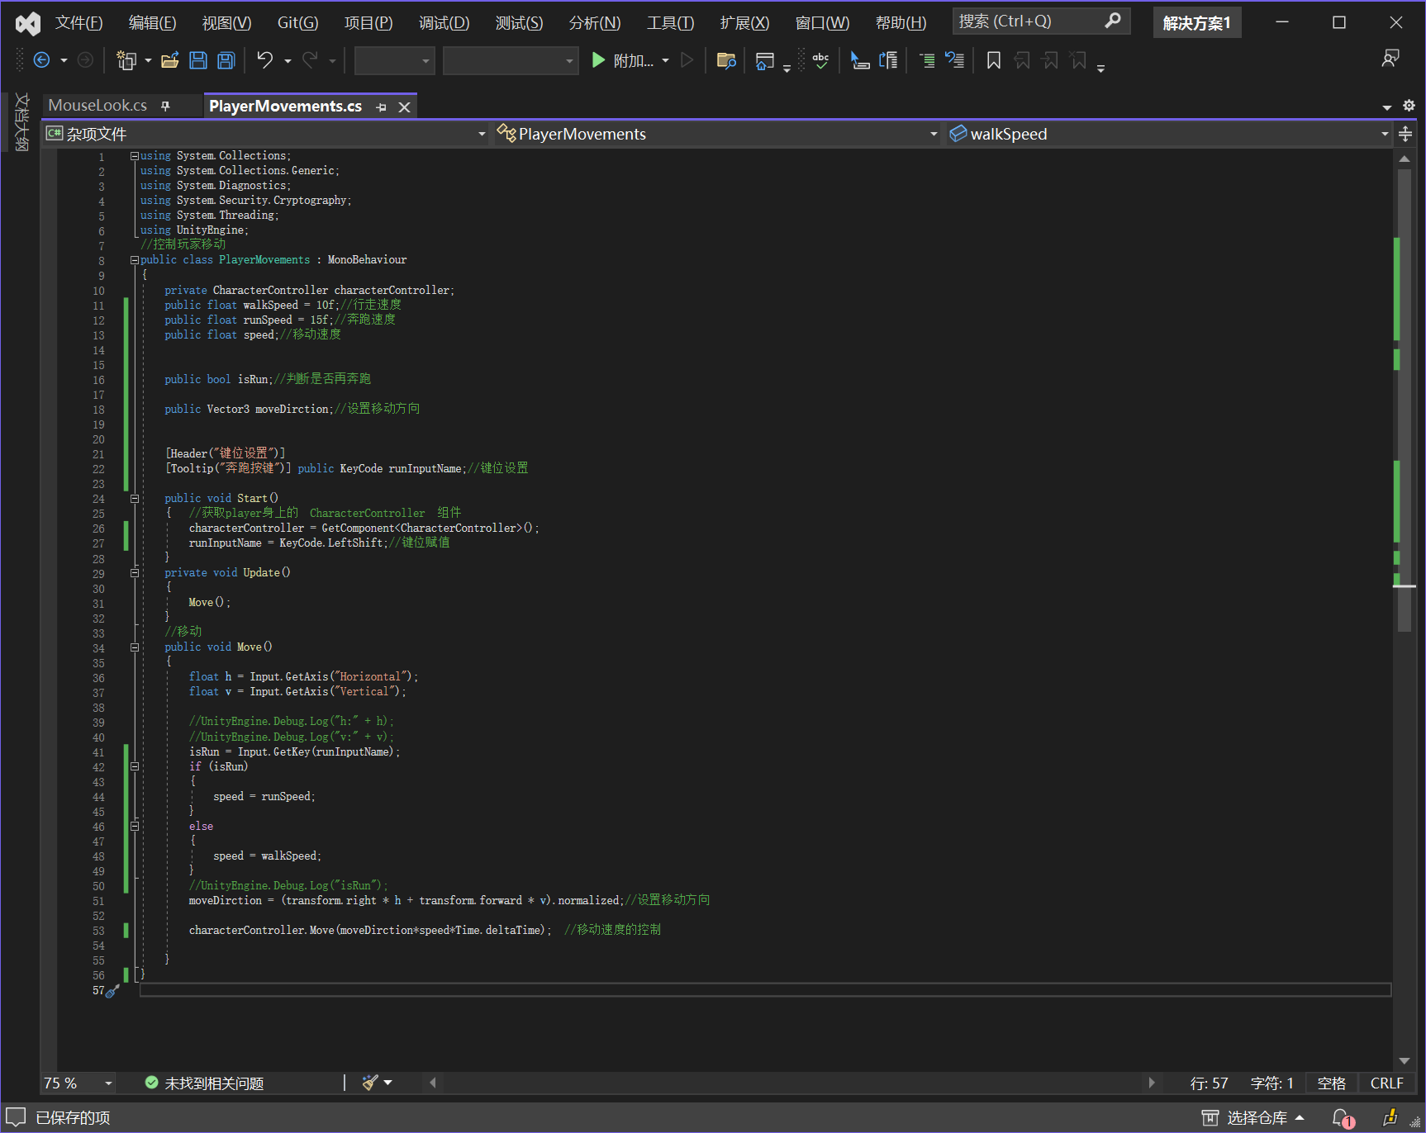



跳跃设置

至于为什么用getbuttondown不用input（跑能一直跑，跳又不能一直跳）

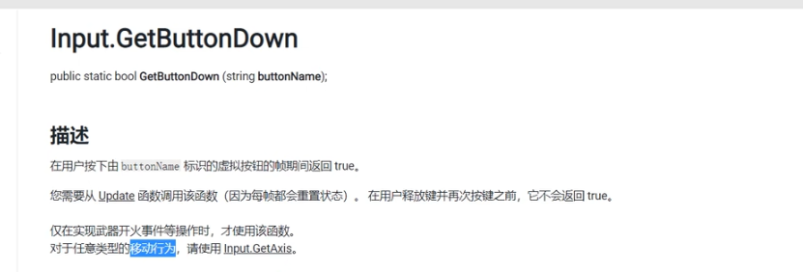

地面检测：对于后面的跳跃做基础检测，原理是再物体组件最下面设置一个刚体组件，判断刚体组件和最开始定义的ground组件的绝对距离。

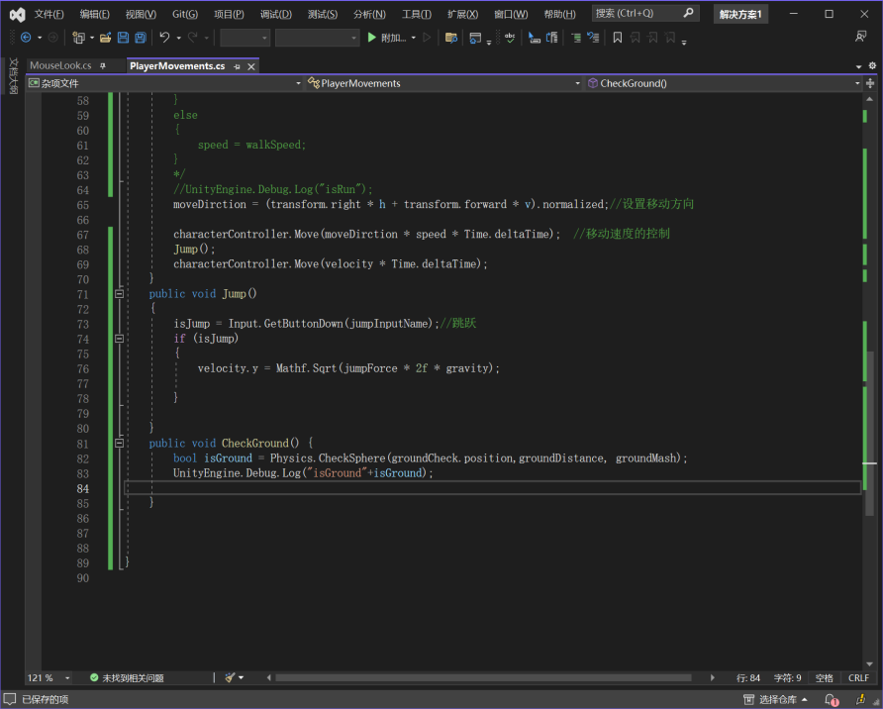

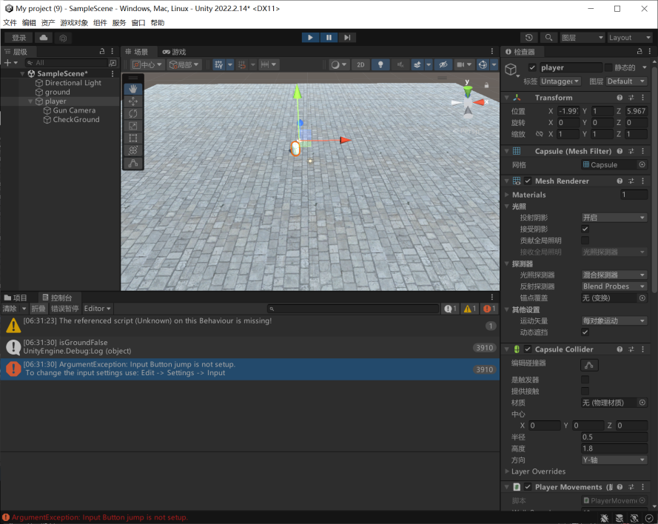

枪械的设置，准星的设置

关于枪械射击的实现原理，即利用的unity的射线，下图所呈现出来的黑点（我称之为准星），即为射线发出的路径（方向为垂直于面板向里）

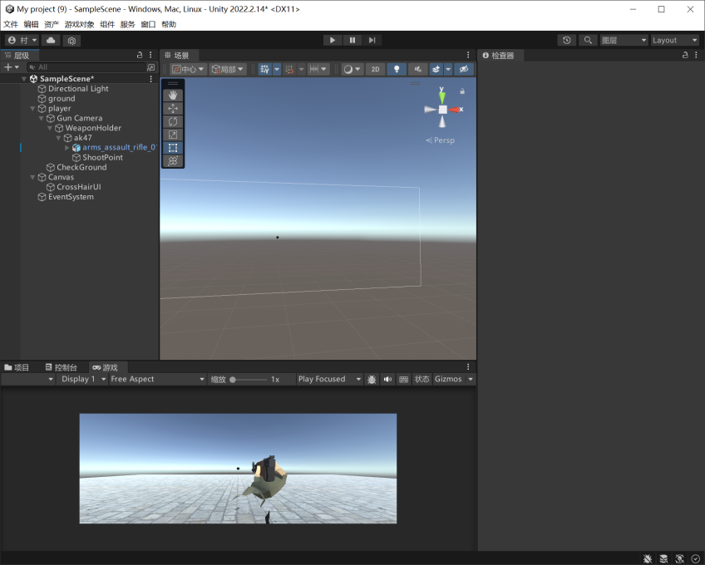

射击反馈

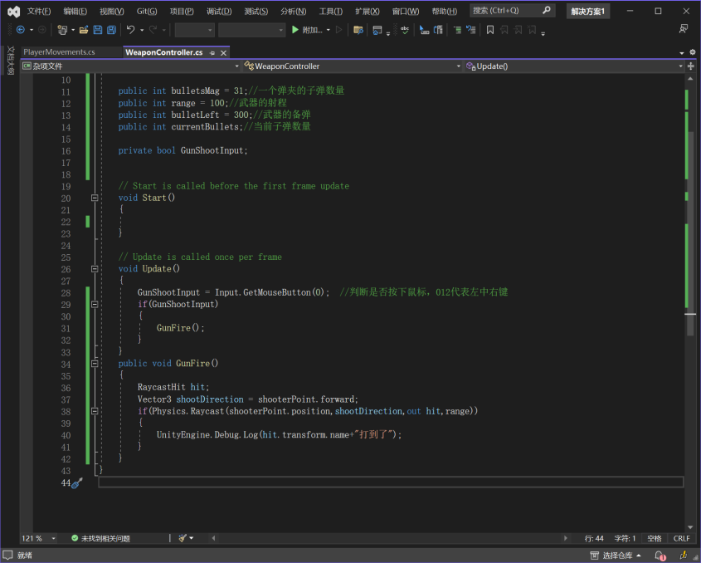

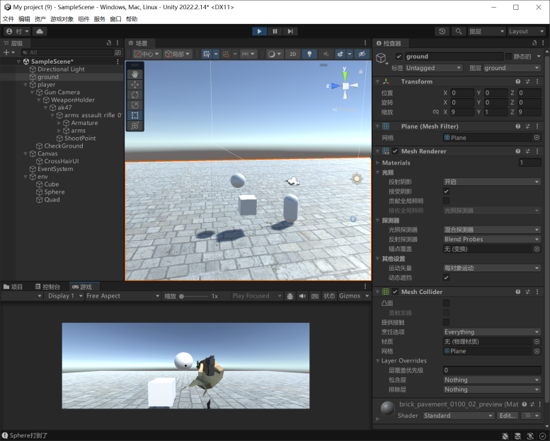

可以看到debug只执行了31次，

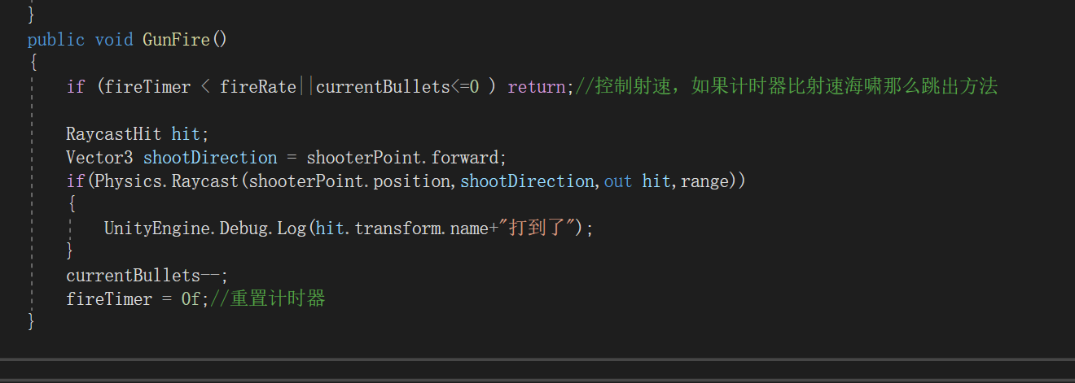

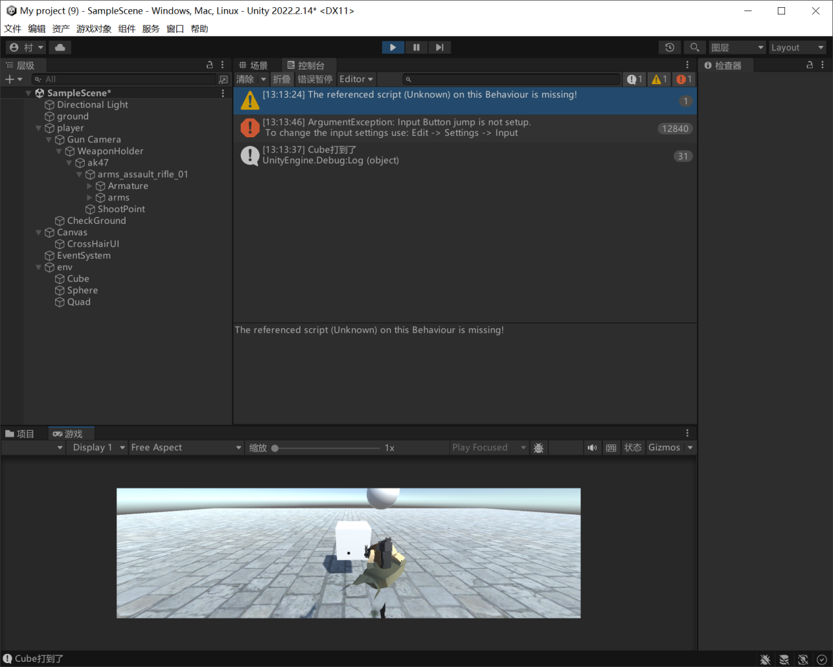

自此，游戏的基础组件框架我们已经搭建完毕，可以实现本游戏中最基础的场景，射击，反馈等基础行为。

进阶设置：

1. 场景的特殊设置：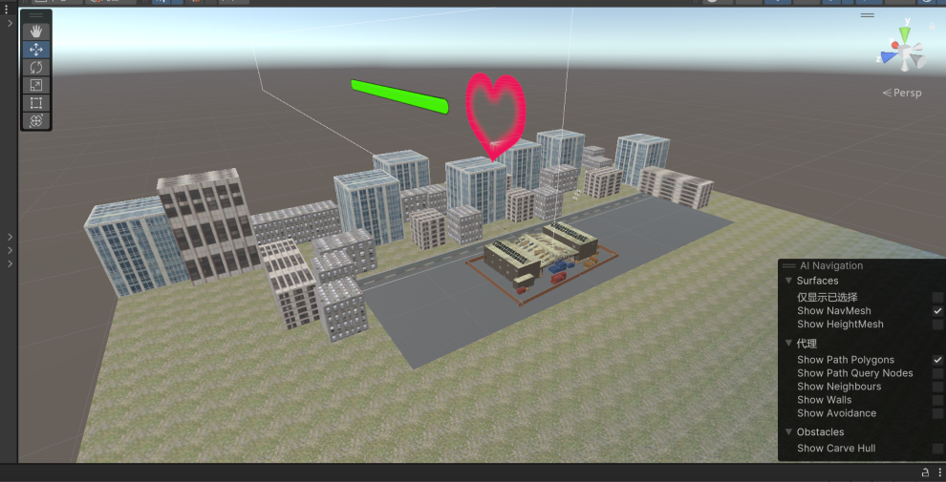

这是最终场景的样式，导入unity自带的相关资源包，个人组建一下就可以得到一个极具个人特色的地图。

在该场景中，有个人设置的是“门”的设置。

设计了一个人物靠近门自动打开，人物离开或者不在附近就关上的功能。

相关代码：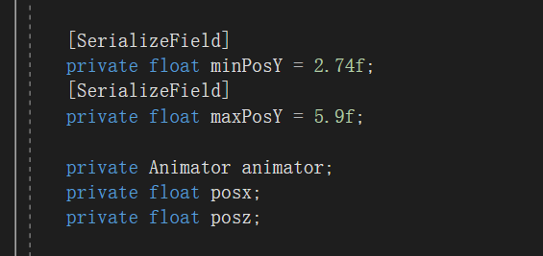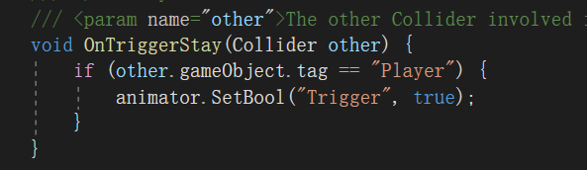

做循环判断和位置检测

1. 特效设置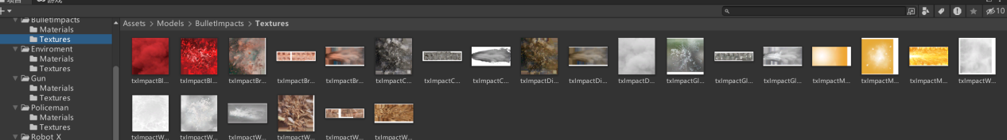主要是做了子弹打到不同材质物品上效果和声音的不同。实现方式是贴图和音效的碰撞检测
2. 得分系统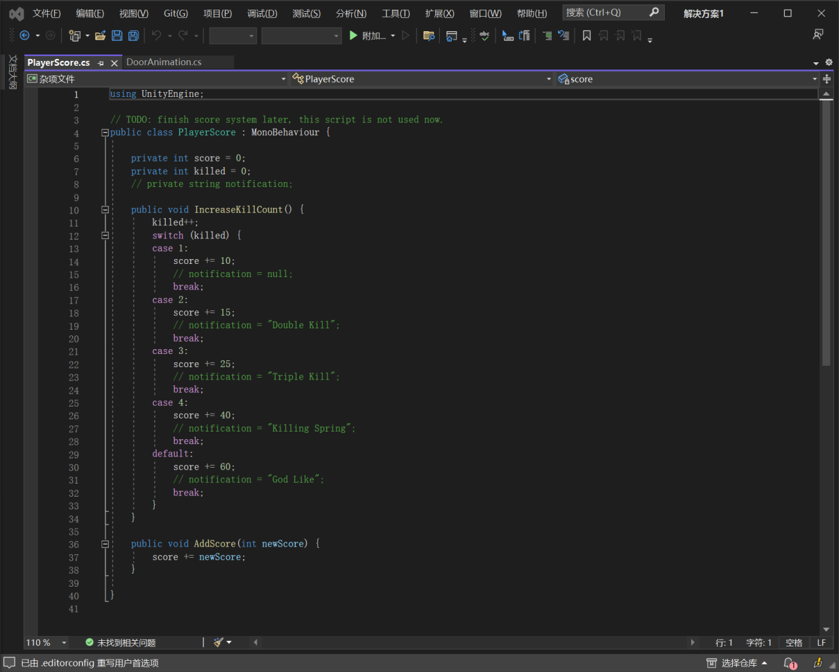为后面的训练做基础设置

多人联机设置：使用Photon Server

Photon Server 设置

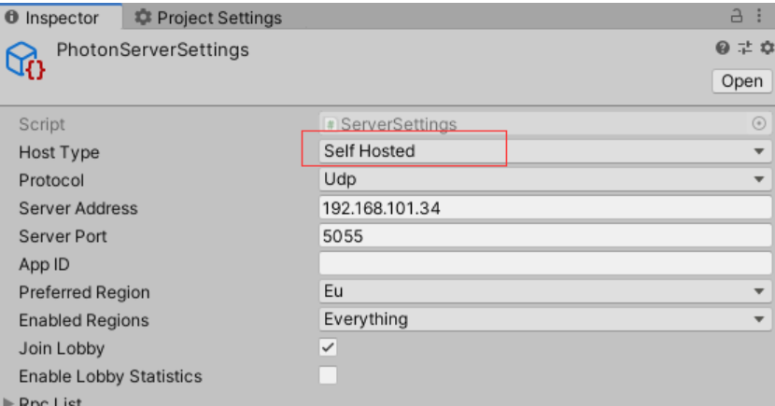

个人设置：ip是个人电脑ip设置，5055是默认端口号

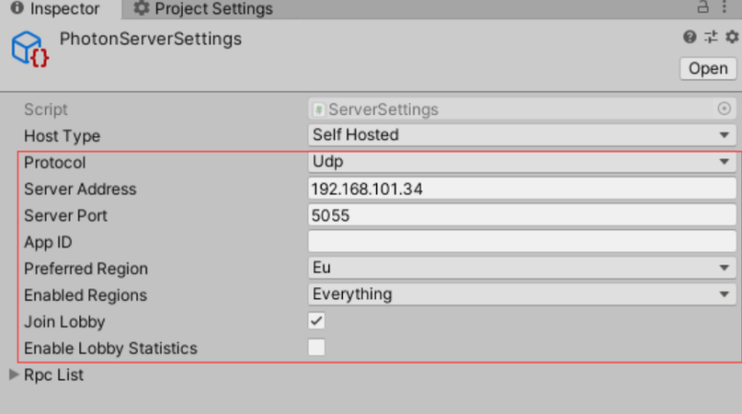

查看photon运行日志

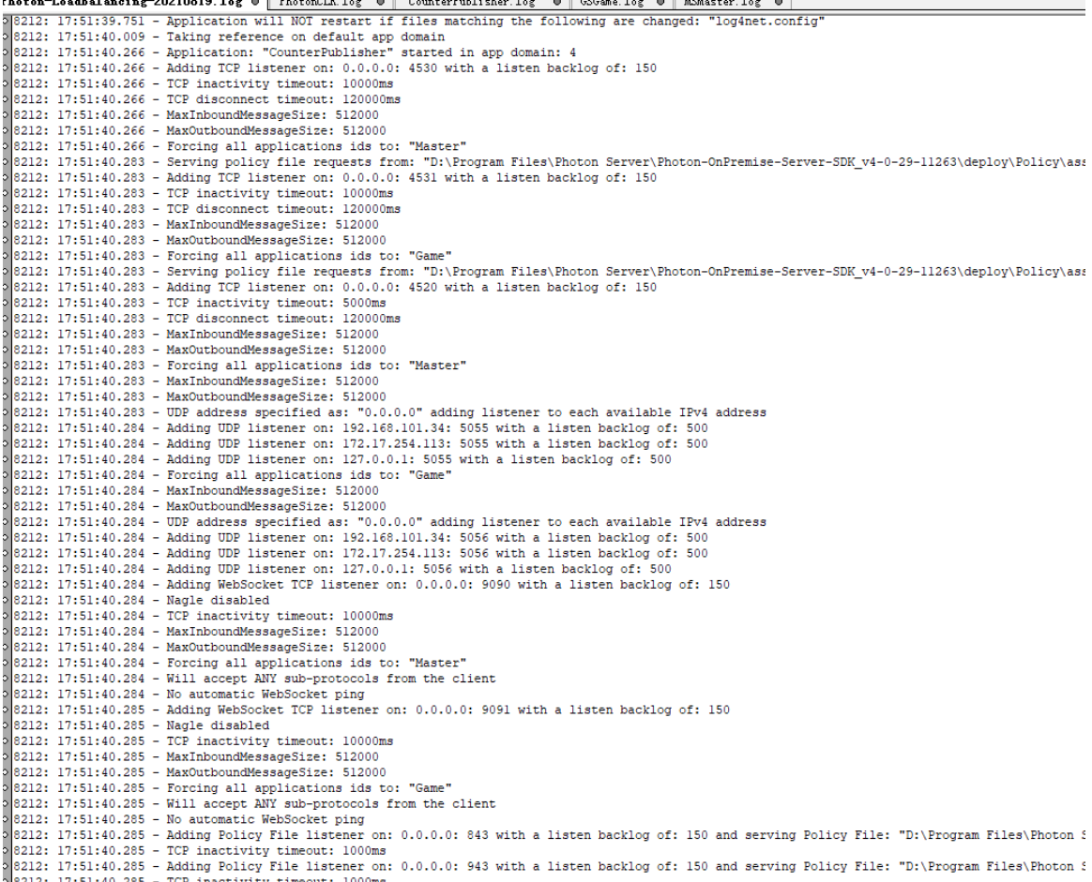

自此，只要两个电脑连在同一个局域网下就可以进入同一个房间游戏，

其中，还有个玩家网络同步的设计，主要目的是在网络上同步各个玩家的位置信息.

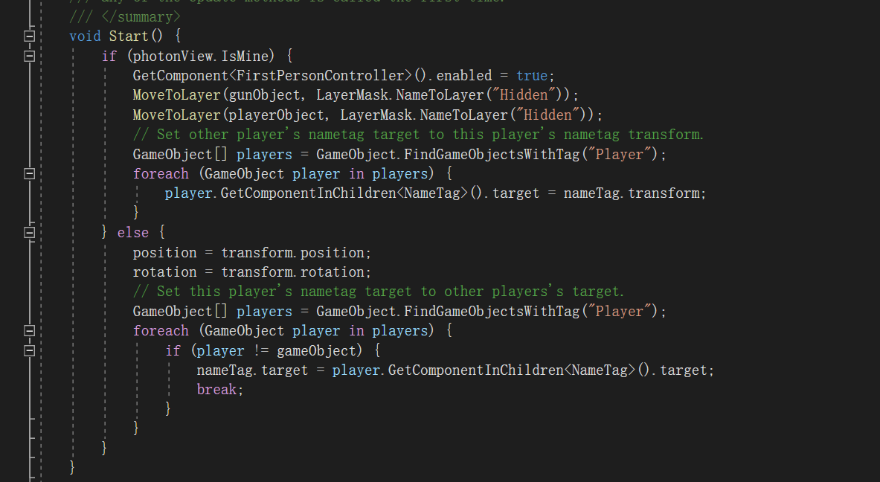

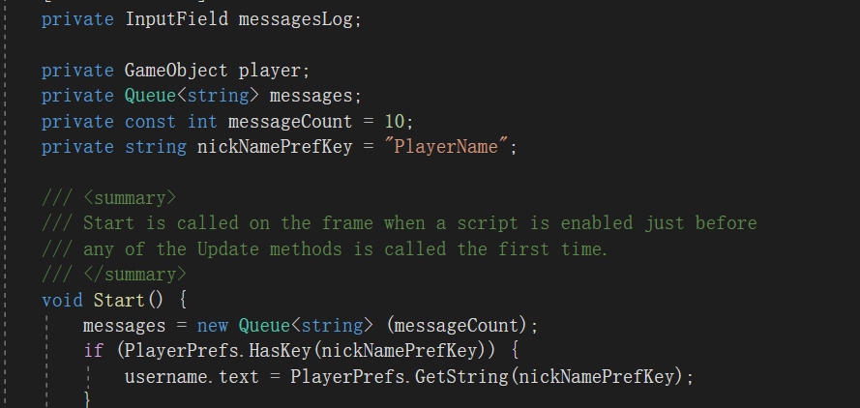设置进入房间人数，最大十个人

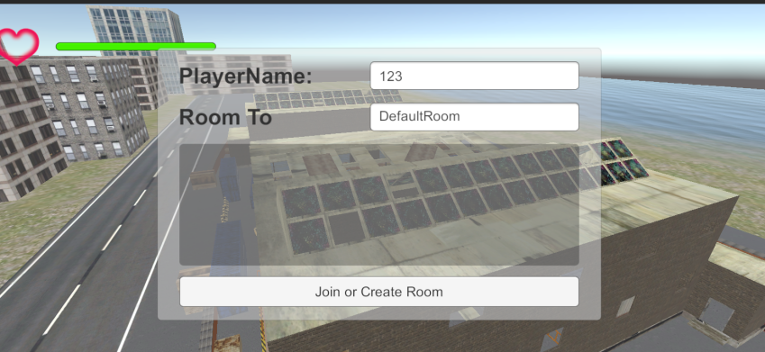

首次进入会设置创建房间

测试：

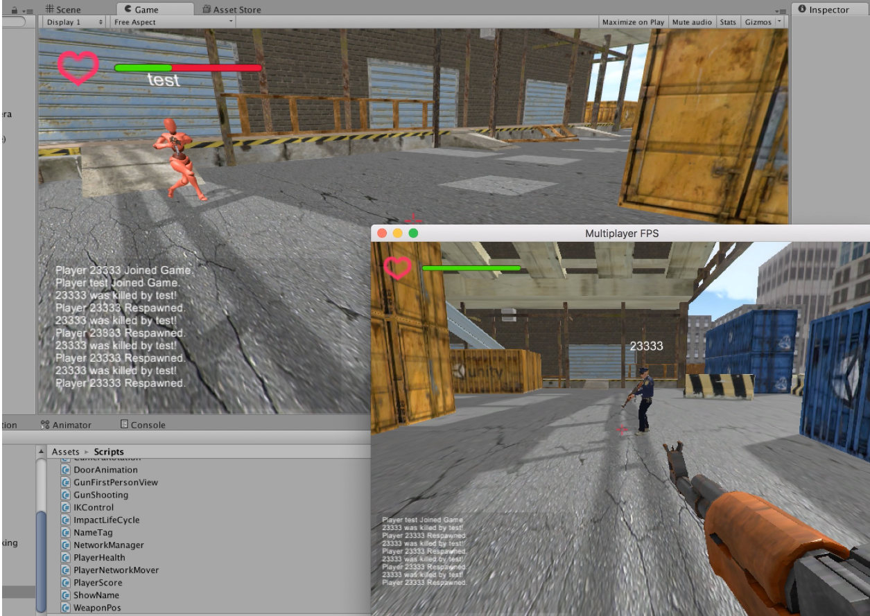

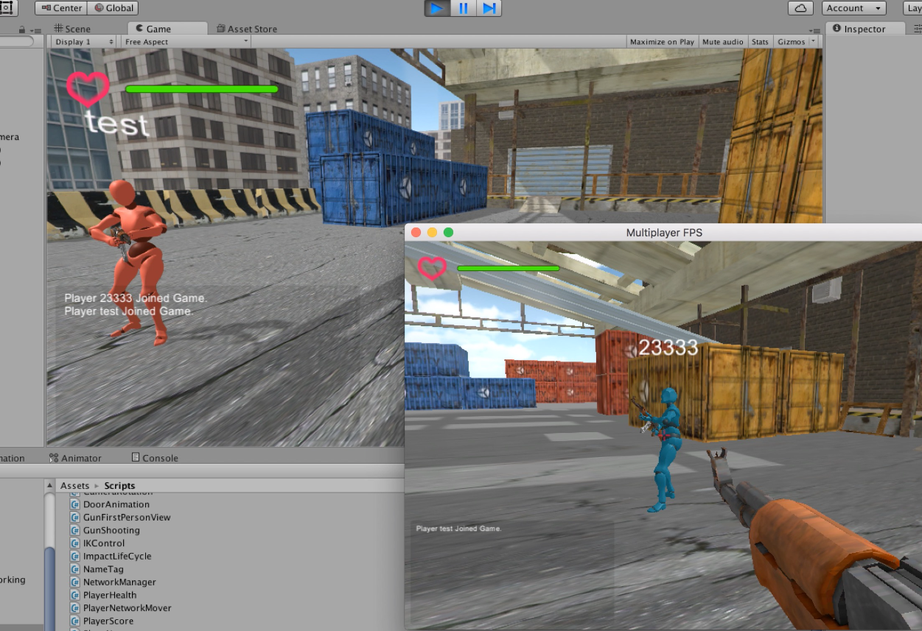

自此，多人联机实现。

基于神经网络的机器学习实现：原理，将键盘和鼠标的按键变成asc11码，对getbuttondown进行检测，通过这种方式来将人按键控制游戏角色的移动来进行学习。

读取显示器中心节点，对中心节点进行输出检测，检测的结果进行置信度分析，输出置信值，如果置信值＞设置的阈值，那么通过对鼠标左键返回一个bool值，使得模拟按下鼠标左键达到射击的效果。其中，训练的数据集是基于yolov3。

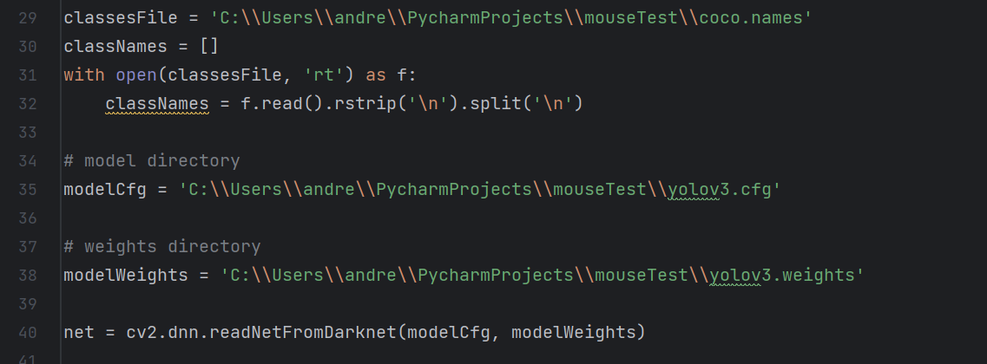

引入yolov3数据集

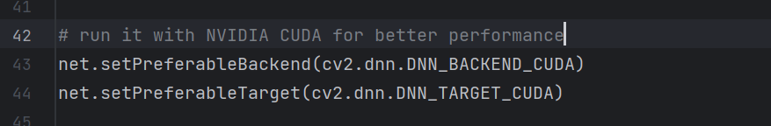

使用cuda进行加速

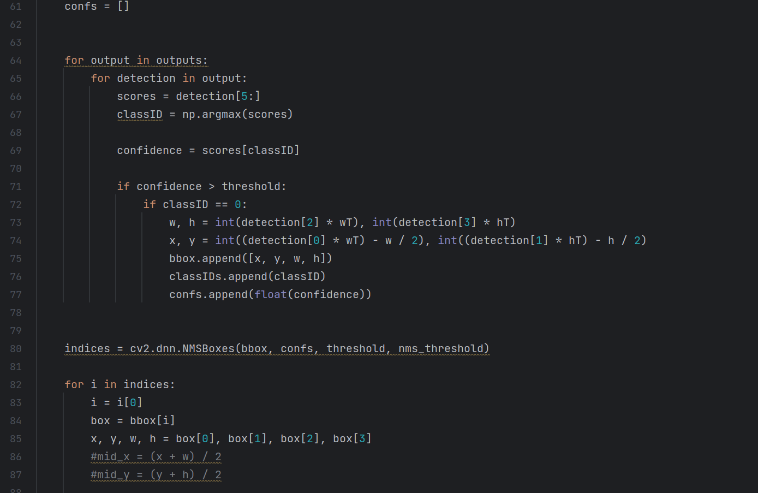

置信区间的判断

多次训练，引入奖励机制，进行强化学习，使得机器人能够获得更高的分数。

控制算法主要是基于决策树和状态机，

本控制逻辑下的状态机与决策树

状态机：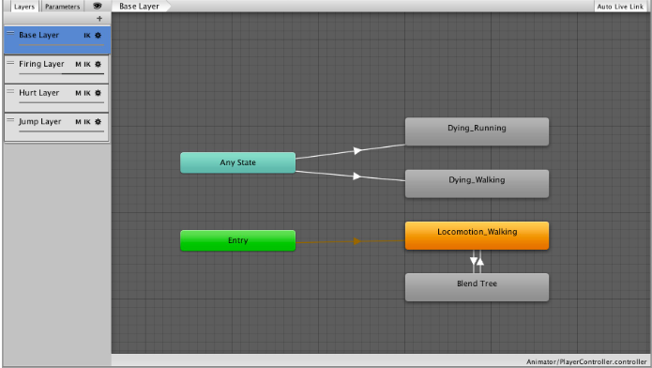

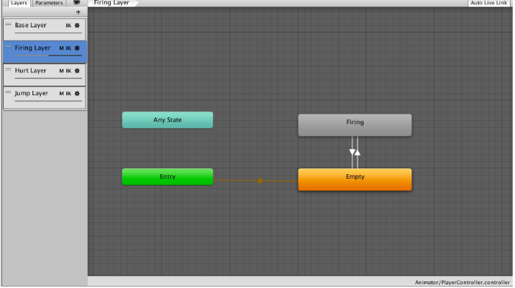

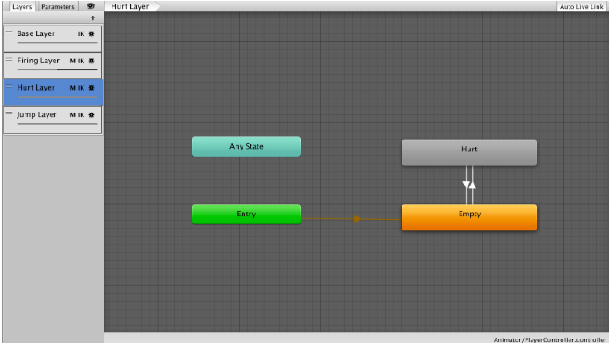

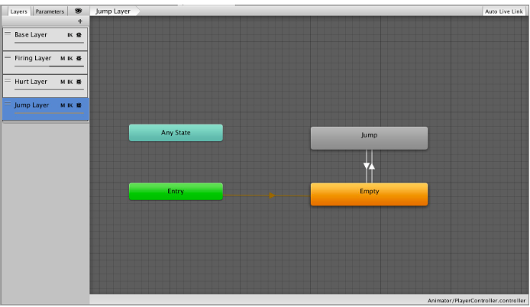

决策树：

